Скажімо добре слово про школу

Краще сказати нашим дітям добре слово про школу, що вони довірилися їй і полюбили її. Дитяча любов і довіра є найкращою умовою вдосконалення школи.

*Шалва Амонашвілі*

Збори-практикум із мультимедійним супроводом *(для батьків та дітей)*

**Мета:** Ознайомити батьків з проведеними протягом року навчально-виховними заходами в початкових класах; звернути увагу на їх значення для всебічного розвитку молодших школярів; допомогти батькам краще зрозуміти своїх дітей шляхом проведення діагностики та інтелектуально-розвивальної гри; формувати розуміння необхідності гармонійної співпраці учнів та батьків з одного боку та школи з іншого; викликати бажання у батьків активно і систематично цікавитися шкільним життям своїх дітей.

**Обладнання:** екран, комп’ютер, мультимедійна презентація, анкета та пам’ятка для батьків «Скажімо добре слово про школу», картка-квітка для проведення діагностики.

**Підготовча робота.**

1. Розробити та виготовити запрошення на збори. *(Додаток 1)*
2. Напередодні зборів оформити стенд «Вислови про школу». *(Додаток 2)*
3. Підготувати для батьків анкети, пам’ятки. *(Додаток 3)*
4. Виготовити картки-квітки (окремо для батьків і дітей).
5. Підготувати завдання для інтелектуально-розвивальної гри.
6. Створити презентацію до батьківських зборів «Так ми святкуємо, працюємо, вітаємо».
7. Виготовити «Скриньку запитань і побажань».
8. Провести з учнями діагностику (напередодні зборів). *(Додаток 4)*

*ХІД ЗБОРІВ*

**І. Організаційна частина**

*Під легку інструментальну музику батьки та діти займають визначені для них місця (окремо одні від одних). Голова батьківського комітету відкриває збори, оголошує тему і мету, ознайомлює з порядком їх проведення.*

**Порядок проведення:**

1. Цікава презентація навчально - виховної роботи початкових класів.

2. Інтелектуально-розвивальна гра для батьків і дітей.

3. Діагностика «Подивіться на свою дитину іншими очима».

4. Анкетування.

5. Пам’ятка.

6. «Скринька запитань».

7. Різне.

**ІІ.Основна частина**

1. ***Презентація навчально-виховної роботи початкових класів***

Загальне оформлення першого слайда.

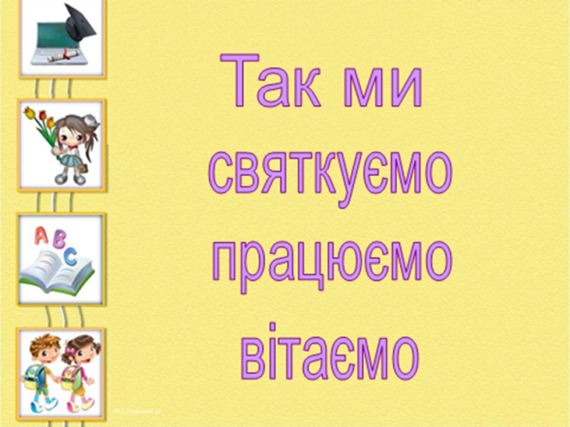

**Так ми святкуємо**

* Протягом навчального року разом з учнями ми провели ряд свят. Давайте їх пригадаємо.

*Перегляд презентації продовжується демонструванням слайдів з фотографіями та музикою зі свят.*

- Найяскравішим святом цього навчального року був «Осінній бал». Воно сподобалося і надовго запам’яталося всім присутнім. Про це свідчать схвальні відгуки гостей та батьків. Згадаємо, як це відбувалося. **(Слайди 2-23)**

- Щороку в нашій школі відбувається посвята в козачата учнів першого класу. Кожен клас - окремий курінь, якому присвоюється ім’я уславленого козацького полководця. **(Слайди 24-27)**

- Напередодні Нового року учні проявили свої артистичні здібності у концерті «Снігопад талантів» . Цікаві вірші, веселі пісні та хороводи створили атмосферу хорошого настрою. **(Слайди 28-36)**

- 21 лютого відзначається Міжнародний день рідної мови. Нашим учням він запам’ятався проведенням конкурсу знавців української мови для учнів 2 класу та мовним турніром для учнів 3-4 класів. У кожній номінації були визначені переможці та нагороджені грамотами. **(Слайди 37-40)**

**Так ми працюємо**

*Увазі батьків пропонується перегляд слайдів з фотографіями, на яких відображена навчальна діяльність учнів на різних уроках.*

- На уроках читання, завдяки організованій виставці репродукцій картин *«Шевченко – художник»,* учні мали змогу глибше дізнатися про творчість відомого Кобзаря. **(Слайди 41-45)**

- Школа працює над краєзнавчим проектом «Моє рідне село», в рамках якого учні початкових класів досліджували історію походження назви села. Як підсумок був оформлений стенд «Буцні прилетіли. Село над Серетом». Одержані знання учні використовують на уроках «Я і Україна». **(Слайди 46-50)**

- В рамках проекту «Юне Тернопілля за чисте довкілля» учні початкових класів долучилися до виготовлення писанки (2,5 м) з пластикових пляшок. На уроках трудового навчання кожен з них виготовив квітку для оздоблення великоднього яйця. **(Слайди 51-58)**

- Пропонуємо вашій увазі різноманіття поробок , створених на уроках трудового навчання та образотворчого мистецтва. **(Слайди 59-61)**

1. ***Інтелектуально-розвивальна гра для батьків і дітей***

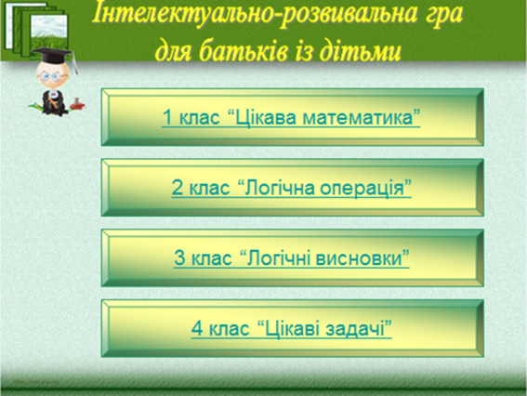

- Пропонуємо вашій увазі інтелектуально-розвивальну гру з дітьми, під час якої ви зможете більше дізнатися, як розвивати здібності вашої дитини. До гри запрошуємо учнів 1 класу та їх батьків. **(Слайди 63-66)**

Правильність виконаних завдань батьки та учні перевіряють за відповідями, що демонструються на екрані. **(Слайд 67)**

Аналогічно працюють учні з батьками 2 класу **(Слайди 68-74)**; 3 класу **(Слайди75-78)**; 4 класу **(Слайди 79-82)**.

Закінчилася гра. Радимо вам проводити такі ігри вдома для розвитку в дітей логічного мислення, здібностей до аналізу, кмітливості, фантазії.

1. ***Діагностика «Подивіться на свою дитину іншими очима».***

- Шановні батьки, чи знаєте ви думку своїх дітей про взаємовідносини у сім’ї? Допоможе у цьому діагностика «Квітка», яку зараз проведемо. **(Слайди 83-84)**

- Перед вами квітка. Вона має 6 пелюсток: 1- права, 2 - дисципліна, 3 – конфлікти, 4- поведінка, 5 – спілкування, 6 – потреби. Кожну пелюстку вам треба розфарбувати червоним, зеленим або жовтим кольором. Вибір кольору залежить від обраного варіанту судження (перший, другий або третій стовпчик). Вибираючи свій варіант, орієнтуйтеся на те, як ви дієте в житті, а не на те, як краще вчинити. Пелюстка може бути розфарбована одним, двома чи трьома кольорами.

**Інтерпретація.**

**Червоний колір**-авторитарний стиль.

**Зелений колір**-співпраця.

**Жовтий**-вседозволеність.

Під час обговорення батьки порівнюють свої квітки з квіткою дитини. Місця, де відповіді відрізняються,- проблемні, над ними потрібно працювати.

- Сподіваємося, що діагностика дала можливість вам критично оцінити та подивитися на взаємовідносини у сім’ї очима дітей, усвідомити власний стиль стосунків з дитиною, розширити можливості для розуміння з нею, шукати шляхи конструктивної та комунікативної взаємодії у сім’ї.

***4. Анкетування.***

-Шановні батьки! Ваші діти закінчують навчальний рік. Сподіваємося на співробітництво з вами й просимо дати «батьківську» інформацію про вашу дитину.*(* *Див. додаток 3.)*

***5. Пам’ятка.***

- Шановні батьки! Скажімо добре слово про школу! Вона чекає від нас ласки, любові, вдячності… На згадку про ці батьківські збори кожен з вас одержує пам’ятку. *(Див. додаток 3).*

***6. «Скринька запитань».***

- Свої зауваження, побажання і запитання щодо роботи школи просимо вас записати і вкинути у «скриньку запитань».

***7. Різне. Подарунок-сюрприз матерям*** *(мультимедійна презентація з привітаннями від вчителів та дітей з нагоди Дня матері)*

- Для кожної людини найдорожчою є мама. Саме сьогодні її свято. Послухайте «Невигадану історію». *(Див. додаток 5).*

- Дорогі матусі! Прийміть наші щирі вітання з нагоди Дня матері. ***(Слайди 89-127)***

*Використано ресурси інтернету, матеріали журналів «Розкажіть онуку»*